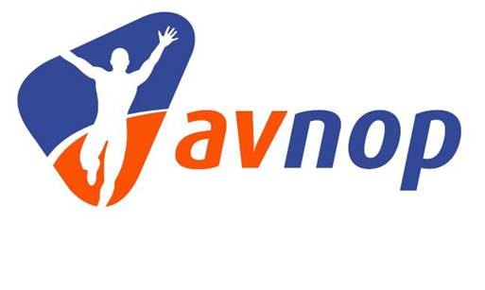Atletiekvereniging Noordoostpolder

Postbus 185

8300 AD Emmeloord

www.avnop.nl

Loop Activiteiten Commissie AV NOP

INSCHRIJFFORMULIER VOORHUYS 12-DORPENLOOP

OP ZATERDAG 18 APRIL 2020

**Naam ploeg**:

**Naam ploegleider:**

**Adres ploegleider:**

**Postcode en Woonplaats ploegleider:**

**Telefoonnummer ploegleider:**

(liefst een 06 nummer i.v.m. bereikbaarheid op de dag zelf)

**Email ploegleider:**

Inschrijfgeld € 70

Het inschrijfgeld moet worden overgemaakt naar bankrekening NL80 RABO 038 65 09 859

t.n.v. A.V. NOP te Emmeloord onder vermelding van de naam van de ploeg.

Als het inschrijfgeld is ontvangen, is de inschrijving definitief.   
Inschrijven kan tot en met 25 maart 2020

Op [www.avnop.nl](http://www.avnop.nl) wordt regelmatig de laatste stand van de inschrijvingen bijgehouden.

Foto’s en/of beeldmateriaal waarop deelnemers zichtbaar zijn kan door AVNOP gebruikt worden voor publicatie over de 12-dorpenloop. Hieronder valt ook (her)gebruik van beelden in uitingen ten behoeve van de 12-dorpenloop. AVNOP kan verstrekte persoonsgegevens gebruiken voor het openbaar maken van naam en wedstrijdresultaten.

Inschrijfformulier of gegevens zenden (liefst email) naar:

e-mail: [lac@avnop.nl](mailto:lac@avnop.nl)  
  
K. Wilms

Hunsingo 10

8302 JJ Emmeloord

tel.: 06 142 862 65

Deelname is geheel op eigen risico